KISS ETELKA
kiss.etelka@edu.bme.hu
Vegyészmérnöki mesterképzési szak
MSc, 3. félév
Budapesti Műszaki és Gazdaságtudományi Egyetem
Vegyészmérnöki és Biomérnöki Kar
Témavezetők:
Dr. Kubinyi Miklós
professor emeritus, BME VBK
Hessz Dóra
tudományos segédmunkatárs, BME VBK

Molekuláris fotokapcsoló működési mechanizmusa

Kulcsszavak: fotokróm; fotokapcsoló; kumarin; fotoizomerizáció
A fotokróm vegyületek különleges tulajdonsága, hogy adott hullámhosszú fénnyel besugározva megváltozik a molekuláris szerkezetük. A reakció reverzibilis, a visszaalakulás történhet más hullámhosszú fény hatására vagy termikus úton. A fotokapcsolók olyan speciális fotokróm vegyületek, melyekre nem jellemző a termikus visszaalakulás, szerkezetüket tartósan megőrzik. Optikai szenzorokban és memóriákban, valamint gyógyszermolekulák célba juttatásában való alkalmazásuk új dimenziókat nyit az anyagtudomány és orvostudomány számára.
Kutatásaimban a 7-dietilamino-4-metil-kumarin-3-il-vinil-metilpiridin-1-ium-jodid (BMG-372) fotokapcsoló molekulát vizsgáltam, amely zöld fény hatására a stabilabb transz-formából citromsárga cisz-formává alakul át. UV-sugárzás hatására visszaalakul a narancssárga transz-formává. A BMG-372 új vegyület, a Természettudományi Kutatóközpontban állították elő.
Mivel a két forma színe eltérő, a fotoizomerizációs reakció mindkét irányba követhető UV-Vis abszorpciós spektroszkópia segítségével. A fluoreszcencia kísérletek azt mutatták, hogy a transz forma erősen emittál, ezzel szemben a cisz forma emissziója nem mérhető.
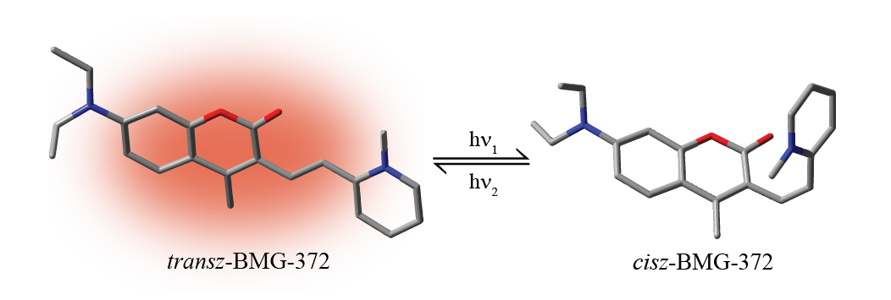
A gerjesztett állapotban végbemenő folyamatokat kémiai aktinometriás és fluoreszcencia kvantumhatásfok méréssel vizsgáltam. A kísérleti eredményeket összevetettem a Tanszéken végzett kvantumkémiai számítás eredményeivel, mely igazolta a termikus visszaalakulás kis valószínűségét. A két forma szerkezetét optikai és NMR spektroszkópiai módszerrel igazoltam.

